Afiche | Fecha | Descripción
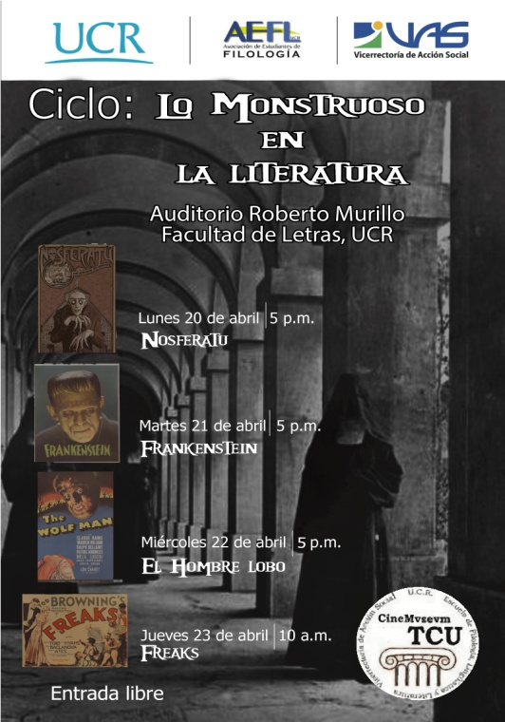 | Semana del  Del 12 al 18 de abril de 2015  Publicar posteo en Facebook Institucional  Publicar anuncio en Pantallas del Campus  Publicar anuncio en Pizarra Web UCR  Publicar anuncio en Prensa Escrita | EL PROYECTO CINEMVSEVM  CICLO DE CINE Y LITERATURA: LO MONSTRUOSO EN LA LITERATURA  PRÓXIMAMENTE EN EL AUDITORIO ROBERTO MURILLO , II PISO DE LA FACULTAD DE LETRAS, UCR  20, 21, 22 Y 23 DE ABRIL  ENTRADA LIBRE  El motivo principal de llevar a cabo el ciclo de cine con el tema de lo monstruoso es mostrar una actividad diferente y entretenida a los estudiantes de la Facultad de Letras durante la celebración de la semana Universitaria; además de presentar películas obligatorias para el buen amante del cine clásico.  Asimismo, se planea debatir, por medio de exposiciones, las manifestaciones de lo monstruoso en la literatura y sus implicaciones en diversos temas tales como la ambición humana, la intolerancia social y la violación de derechos.
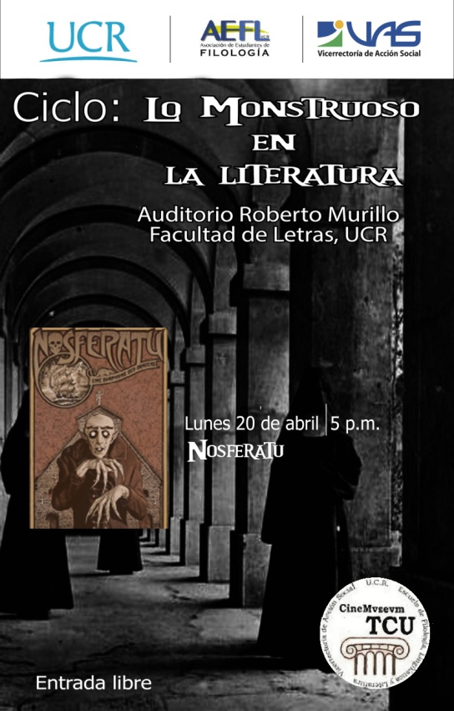 | 1  Divulgación para la semana del 16 al 24 de abril de 2015  Publicar posteo en Facebook Institucional  Publicar anuncio en Pantallas del Campus  Publicar anuncio en Pizarra Web UCR  Publicar anuncio en Prensa Escrita  20 de abril de 2015 | EL PROYECTO CINEMVSEVM  Invitan al  CICLO DE CINE Y LITERATURA: LO MONSTRUOSO EN LA LITERATURA  EN EL AUDITORIO ROBERTO MURILLO , II PISO DE LA FACULTAD DE LETRAS, UCR  LUNES 20 DE ABRIL  5 p.m  ESTA SEMANA  Nosferatu  ENTRADA LIBRE  Es una película muda de 1922 dirigida por F. W. Murnau. Thomas Hutter es un empleado de una compañía inmobiliaria en Wisborg (Alemania), que vive tranquilamente con su esposa.  Un día su jefe, Knock, recibe una extraña carta escrita con símbolos que reconoce como del conde Orlok, quien desea comprar una casa en Wisborg. Knock envía a Hutter a los montes Cárpatos para concretar con el conde Orlok la venta de la casa. Hutter deja a su esposa Ellen en casa de su amigo Harding y se embarca.  Aquí comienza la historia.
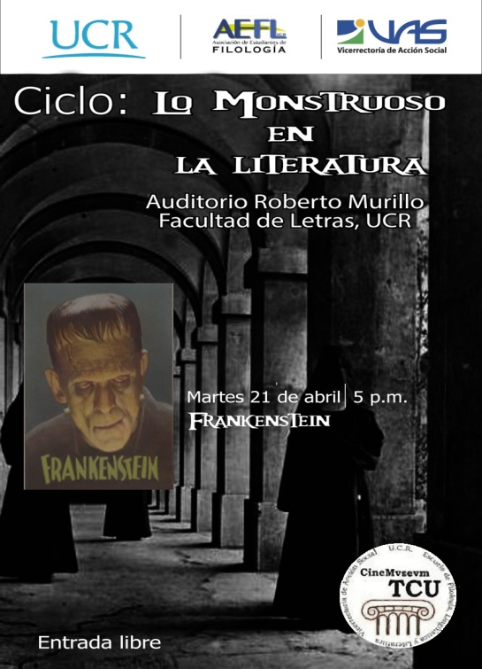 | 2  Divulgación para la semana del 18 al 24 de abril de 2015  Publicar posteo en Facebook Institucional  Publicar anuncio en Pantallas del Campus  Publicar anuncio en Pizarra Web UCR  Publicar anuncio en Prensa Escrita  21 de abril de 2015 | EL PROYECTO CINEMVSEVM  Invitan al  CICLO DE CINE Y LITERATURA: LO MONSTRUOSO EN LA LITERATURA  EN EL AUDITORIO ROBERTO MURILLO , II PISO DE LA FACULTAD DE LETRAS, UCR  MARTES 21 DE ABRIL  5 p.m  ESTA SEMANA  Frankenstein  ENTRADA LIBRE  El Dr. Henry Frankenstein (Colin Clive), un joven y apasionado científico, asistido por el jorobado Fritz (Dwight Frye), crea un cuerpo humano, cuyas partes han sido recolectadas secretamente y de varias fuentes.  El anhelo que consume al doctor es el de crear vida humana a través de varios artefactos eléctricos perfeccionados por él mismo.  La ambición de ser Dios genera controversia en la actualidad.
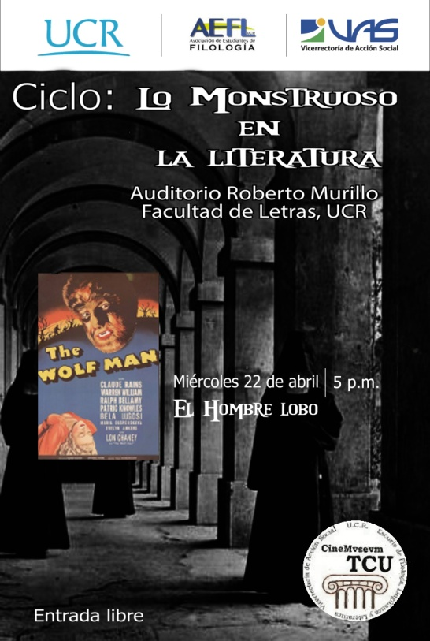 | 3  Divulgación para la semana del 19 al 24 de abril de 2015  Publicar posteo en Facebook Institucional  Publicar anuncio en Pantallas del Campus  Publicar anuncio en Pizarra Web UCR  Publicar anuncio en Prensa Escrita  22 de abril de 2015 | EL PROYECTO CINEMVSEVM  Invitan al  CICLO DE CINE Y LITERATURA: LO MONSTRUOSO EN LA LITERATURA  EN EL AUDITORIO ROBERTO MURILLO , II PISO DE LA FACULTAD DE LETRAS, UCR  MIÉRCOLES 22 DE ABRIL  5 p.m  ESTA SEMANA  El Hombre Lobo  ENTRADA LIBRE  Tras varios años en Estados Unidos, el hijo de un noble inglés regresa a la mansión de su padre en Gales. Una noche que asiste a una feria zíngara es mordido por un lobo y su vida comienza a cambiar cuando teme ser el responsable de las muertes que se están produciendo en la localidad.
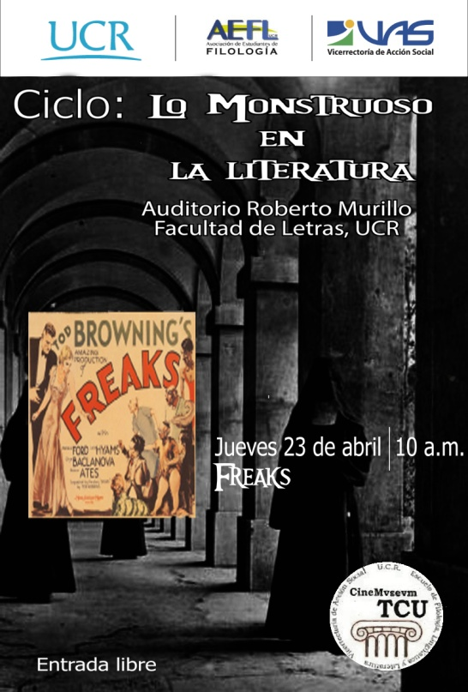 | 4  Divulgación para la semana del 20 al 24 de abril de 2015  Publicar posteo en Facebook Institucional  Publicar anuncio en Pantallas del Campus  Publicar anuncio en Pizarra Web UCR  Publicar anuncio en Prensa Escrita  23 de abril de 2015 | EL PROYECTO CINEMVSEVM  Invitan al  CICLO DE CINE Y LITERATURA: LO MONSTRUOSO EN LA LITERATURA  EN EL AUDITORIO ROBERTO MURILLO , II PISO DE LA FACULTAD DE LETRAS, UCR  JUEVES 23 DE ABRIL  5 p.m  ESTA SEMANA  Freaks  ENTRADA LIBRE  La película fue un completo desastre de taquilla y público en su época.  En cierta medida supuso el inicio del declive de su director, Tod Browning, ya que Freaks horrorizó a los directivos de la Metro, a todos menos a Irving Talberg que la defendió con pasión tratando de evitar males mayores a Browning.  Hoy es un clásico de culto, pero en su tiempo fue considerada repugnante, y el público obligó a que fuera retirada de las pantallas.  La película fue interpretada por personas con deformidades físicas reales, incluso con padecimientos mentales.

